Flip-flop e registri 030140
Analisi di un flip-flop Set-Reset

Biundo Mattia 05/11/2022

1) Schema del circuito:
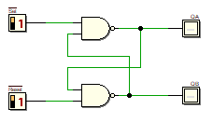
2) Diagramma Temporale:
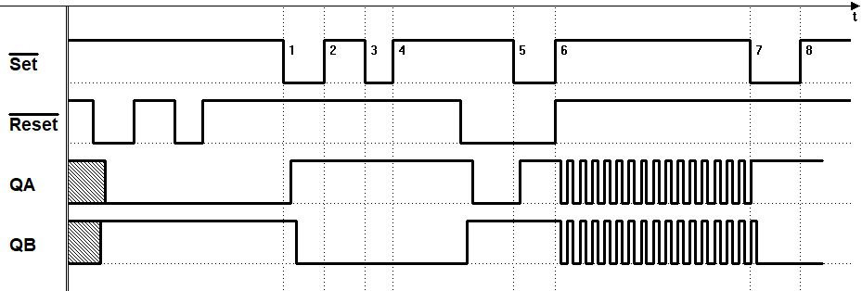
3) Spiegare il comportamento conseguente alla disattivazione contemporanea degli ingressi !Set e !Reset.
Nel momento in cui !Set e !Reset vengono disattivati contemporaneamente il segnale continua a cambiare mandando il sistema in uno stato di “loop”, fino a che cambia il valore di !Set o !Reset (in questo caso !Set va a 0), “rompendo” il loop.

